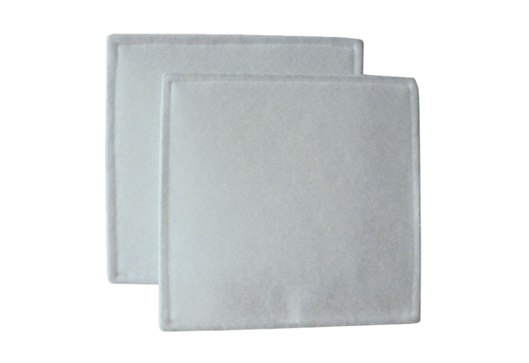Filtre à air, rechange RF 35Unité de conditionnement : 2 piècesGamme: C
Numéro de référence : 0093.0691Fabricant : MAICO

